

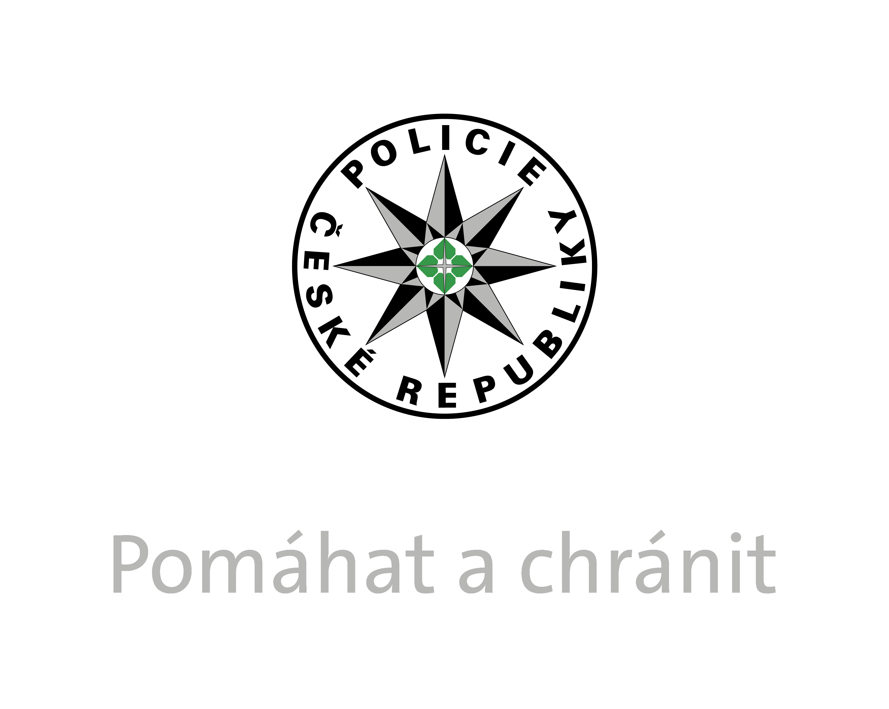

Pozvánka na konferenci
“Role a úkoly Policie ČR v prevenci kriminality na místní úrovni“

Datum konání: 23. 9. 2020
Čas konání: 10:00 – 16:00
Místo konání: Parlament ČR, Poslanecká sněmovna, Sněmovní 1, Praha 1,
místnost č. J 205
Pořadatel: Poslanecká sněmovna Parlamentu ČR, poslanec Marek Novák, Ministerstvo vnitra ČR a Policie ČR

Předběžný program
(změna programu vyhrazena)

09,00 – 10,00 Registrace účastníků, snídaně
10,00 – 10,30 Zahájení konference a úvodní vystoupení
- Marek Novák, poslanec Poslanecké sněmovny Parlamentu ČR
- JUDr. Ing. Jiří Nováček, první náměstek ministra vnitra pro řízení sekce vnitřní bezpečnosti a policejního vzdělávání
- brig. gen. Mgr. Jan Švejdar, policejní prezident
- Mgr. Roman Galia, ředitel Městské policie Orlová
10,30 – 10,50 Představení nových metodických postupů Policie ČR v oblasti prevence kriminality – organizační uspořádání, úkoly preventistů, priority v oblasti prevence kriminality
10,50 – 11,00 Diskuse
11,00 – 11,20 Koordinační dohody dle zákona o Policii ČR v praxi – užitečný nástroj spolupráce, nebo jen zbytečný list papíru?
11,20 – 11,30 Diskuse
11,30 – 11,50 Zkušenosti samospráv se spoluprací s Policií ČR v oblasti prevence kriminality na místní úrovni – příklady dobré praxe i podněty ke zlepšení spolupráce
11,50 – 12,00 Diskuse
12,00 – 13,00 Oběd

13,00 – 13,20 Priority Policie ČR v oblasti prevence kriminality – kyberkriminalita
13,20 – 13,30 Diskuse
13,30 – 13,50 Priority Policie ČR v oblasti prevence kriminality – protidrogová prevence
13,50 – 14,00 Diskuse
14,00 – 14,20 Priority Policie ČR v oblasti prevence kriminality – BESIP
14,20 – 14,30 Diskuse

14,30 – 14,50 Coffee break

14,50 – 15,10 Představení preventivních projektů a aktivit Policie ČR pro léta 2020 a 2021, možnost navázání spolupráce se samosprávami
15,10 – 15,30 Představení projektu „Spolupráce Policie ČR s mezinárodními subjekty a orgány územní samosprávy“ financovaného z Norských fondů, který je zaměřen na spolupráci v oblasti bezpečnosti a veřejného pořádku včetně prevence kriminality
15, 30 – 16,00 Závěrečná diskuse a zakončení konference
Konference se koná pod záštitou ministra vnitra Jana Hamáčka a policejního prezidenta brig. gen. Mgr. Jana Švejdara.
Moderuje: JUDr. Michal Barbořík, ředitel odboru prevence kriminality MV ČR

Závazné přihlášky (ve formátu jméno, příjmení, organizace, kontaktní e-mail, číslo OP nebo datum narození – z důvodu bezproblémového vstupu do objektu Poslanecké sněmovny) zasílejte, prosím, nejpozději do 17. září 2020 do 12 hod., na e-mailovou adresu lucie.merinska@mvcr.cz. Kapacita sálu je omezená. Přihlášeným bude následně zaslán finální program i bližší organizační informace.
Účastníci konference obdrží volné vstupenky na veletrh FOR ARCH, který se bude konat ve dnech 22. – 26. 9. 2020 na výstavišti PVA Praha – Letňany, jehož součástí je i stánek MV a PČR k zabezpečení a ochraně majetku (ve čtvrtek 24. 9. 2020 zde navíc proběhne doprovodná konference organizovaná MV, PČR a Cechem mechanických a zámkových systémů ČR k problematice zabezpečení majetku – více informací zde).


